市卫监所召开2020年度医疗美容机构
依法执业培训班
为认真贯彻落实《基本医疗卫生与健康促进法》、《医疗纠纷预防和处理条例》、《医疗美容管理办法》等法律法规，进一步规范我市医疗美容服务市场秩序，增强医疗机构依法执业主体意识，保障与维护公众的医疗安全和健康权益，2020年10月10日，苏州市卫生监督所组织召开了为期半天的2020年度医疗美容机构依法执业培训会议。
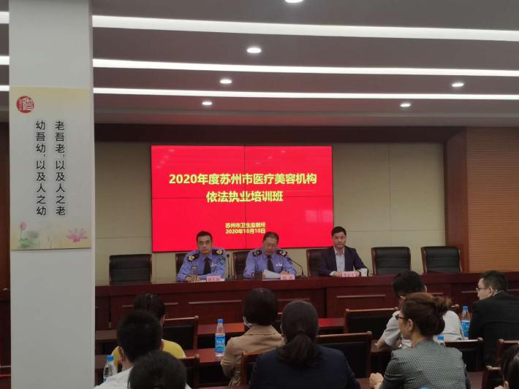
本次参加会议的对象为苏州各市、区的医疗美容机构负责人共计50人。会议由苏州市卫生监督所社区卫生监督科胡志俭副科长主持，蔡平副所长进行动员讲话，重点强调了医疗美容机构依法执业的重要性及意义，要求我市医疗美容机构要做到三个强化，即强化本机构法律法规学习；强化机构自我管理，加强主体意识；加强疫情防控，强化行业自律。
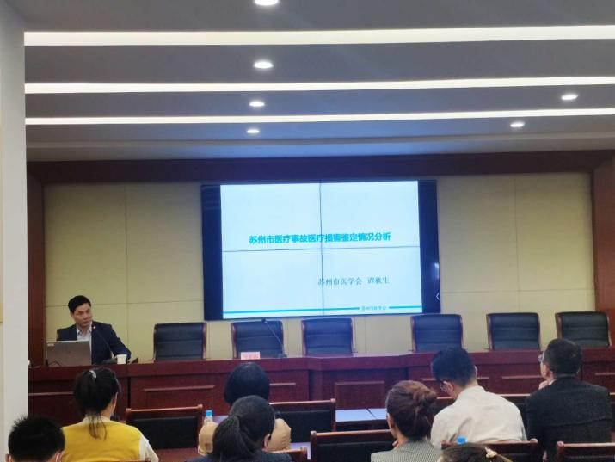
本次会议邀请了江苏省卫生监督所医疗服务监督处张威处长就医疗美容机构依法执业法律法规须知进行了深入浅出的讲解，并邀请了苏州市医学会谭秋生秘书长介绍了苏州市目前医疗纠纷鉴定情况分析及医疗纠纷预防的关键点。
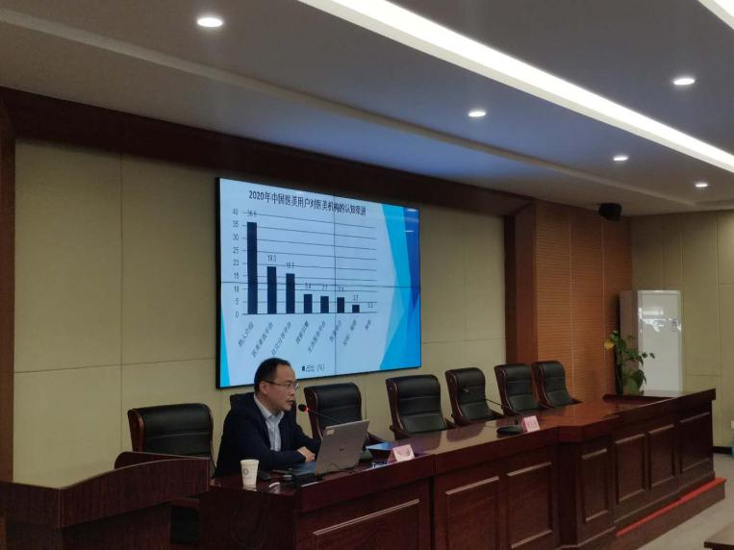
此次会议得到了参会人员的热烈响应，会后与授课专家们进行了更加深入的沟通。通过此次培训会议，各单位负责人进一步增强了对我国现行卫生法律法规的了解，明确了各自执业范围及超范围执业的危害，强化了他们依法诚信执业的观念和意识，规范了我市医疗美容机构执业行为，维护了医疗美容市场稳定发展，为保障市民健康权益奠定了良好的基础。

